OGEC
01.43.30.19.92 01.45.09.15.71
E-mail : ndlivryprimaire@gmail.com Livry-Gargan, le : 30 Août 2021
Chers parents,
Cette nouvelle année scolaire qui commence va nous demander, une fois de plus, une organisation particulière. Aussi, dans le respect du nouveau protocole sanitaire en vigueur à la rentrée, je vous joins quelques documents d'informations, sachant que le niveau 2 sera en vigueur à la rentrée.
Néanmoins, l'organisation générale de l'année sera la même qu'en fin d'année scolaire dernière. A savoir :

Le matin :
- Les élèves de Petite section de maternelle entrent avec leurs parents de 8h15 à 8h30 jusqu’à la classe, jusqu’à La Toussaint.
- Les autres élèves (toutes classes confondues) entrent dans la cour de 8h15 à 8h30 et vont se laver les mains avant de pénétrer directement dans les locaux (cela évite le brassage des élèves).
Merci de respecter les horaires d’arrivées et de sorties de classe. Les enfants doivent être dans la classe à 8h30 précises car les cours commencent.

Pour tous :
- L’école a été entièrement désinfectée par une société habilitée à le faire avec des produits virucides.
- Les récréations seront échelonnées et les groupes seront séparés dans la cour. Le lavage des mains sera obligatoire avant et après les récréations, avant et après les repas, le soir avant de sortir de l’école (lavage ou gel).
- A la cantine, chaque enfant aura une place précise et n’en changera pas. Chaque classe aura une table personnelle.
- Les locaux seront aérés régulièrement.
- Les locaux et sanitaires seront désinfectés aussi souvent que possible dans la journée.
- Le sport ne sera possible qu’en extérieur dans un premier temps.
- Les élèves, à partir du CP devront être munis d’un masque (prévoir deux rechanges pour la journée).
- Les élèves devront apporter une gourde d’eau à leur nom pour éviter toute transmission de microbes.
- Les parents d’élèves devront sensibiliser au maximum leurs enfants aux gestes barrière et à leur respect.
- Une formation sera initiée en classe auprès des enfants à ce sujet.
- Aucun adulte ne pourra pénétrer dans l’établissement sans le masque. Merci de bien vouloir également vous munir d’un masque aux abords de l’établissement (au portail, par exemple).
- Si un cas positif devait être déclaré dans une classe, la classe fermerait ses portes pour 7 jours. Les cours seraient alors dispensés par le professeur via Klassly.

Merci également de ne pas vous garer dans la copropriété du 7/13 allée des Bosquets. Le stationnement y est strictement interdit et les riverains excédés vont entamer des démarches auprès des autorités compétentes (reçu courrier recommandé du syndic à ce sujet).

Je vous remercie pour votre compréhension et vous adresse mes plus sincères salutations.
Bien cordialement,
Mme Lallemand

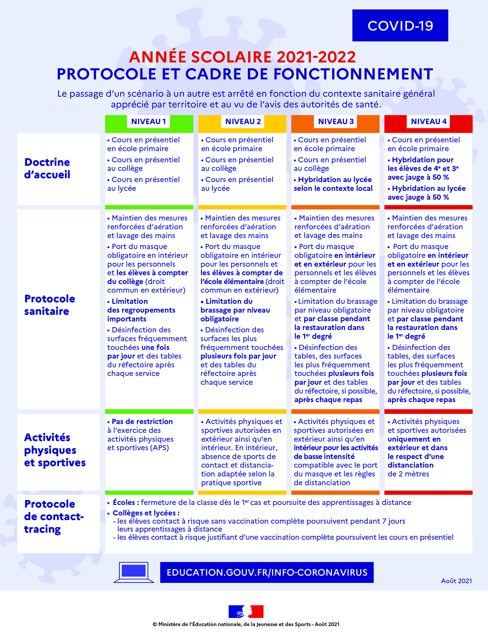13, 13, rue Eugène Massé – 93190 LIVRY- GARGAN Association Loi 1901 Siret N° 31464768600018Association Titulaire d’un compte d’association à l’AEE-Ile-de France N° 411 666
Tél : 01.43.30.19.92 – Fax : 01.45.09.15.71

